Пресс-выпуск

Потребительский рынок
Пензенской области в январе-апреле 2020 г.
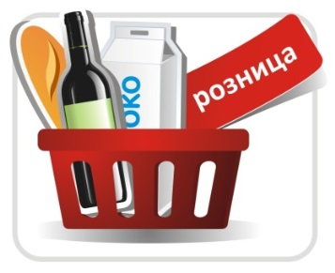
Потребительский рынок, являясь крупной составной частью экономики, призван обеспечивать условия для полного и своевременного удовлетворения спроса населения на потребительские товары и услуги, качество и безопасность их представления, доступность товаров и услуг по всей территории.
Важнейшей частью потребительского рынка является розничная торговля, как наиболее гибкий сектор экономики, реагирующий на изменения всех социальных факторов.
В январе-апреле 2020 года оборот розничной торговли составил 66,3 млрд руб., или 96,8% к уровню января-апреля 2019 года (в сопоставимых ценах). Пищевых продуктов, напитков и табачных изделий продано на 33,1 млрд руб., что в сопоставимой оценке на 2,3% больше января-апреля 2019 года. В структуре оборота розничной торговли удельный вес пищевых продуктов, напитков и табачных изделий составил 50,0%. Непродовольственных товаров население приобрело на 33,2 млрд руб., это 91,8% (в сопоставимых ценах) к соответствующему периоду 2019 года.
Пандемия коронавируса подстегнула развитие онлайн-торговли. Временно была приостановлена работа многих торговых объектов, что лишило потребителей возможности приобретения в магазинах товаров «не первой» необходимости. В сложившейся ситуации онлайн-торговля перешла из разряда «развлечений» в разряд «жизненно необходимых покупок», где заказ продуктов питания и предметов быта вышел на первый план.
В январе-апреле 2020 г. объем продаж организаций, не относящихся к субъектам малого предпринимательства, при помощи информационно-коммуникационной сети Интернет составил 395,9 млн руб. и увеличился в сопоставимых ценах по сравнению с январем-апрелем 2019 г. в 2,0р. (в январе-апреле 2019 г. – 189,6 млн руб.).
Оборот общественного питания в январе-апреле 2020 года сложился в объеме 2,9 млрд руб., что в сопоставимой оценке на 19,3% меньше аналогичного периода прошлого года. Несмотря на непростое время, жители области и сегодня пользуются услугами предприятий общественного питания, чтобы заказать доставку готовых блюд или полуфабрикатов.

Н.В. Мамонова
начальник отдела статистики торговли и услуг

